ANTENNA Q740D11XL
PERFORMANCES: (No loss condition)
TYPE | ELE | L (mm) | G (dBi) | F/B (dB) | F/Sh (dBi) | F/Sv (dBi) | Hor (◦) | Ver (◦) | Temp (◦K) | G/T (dB) | ΔF *  (kHz)
Q740D11XL | 40 | 11255 | 21,20 | 40,41 | 21,99 | 21,32 | 18,2 | 18,4 | 16,0 | +9,17 | 5300
* ΔF given for SWR=1,5

PERFORMANCES: (Losses included)
Element material | G (dBi) | Temp (◦K) | G/T (dB)
Aluminum rods | 21,14 | 19,8 | +8,17
Silvered rods | 21,16 | 18,3 | +8,52

DIMENSIONS:
 | Ref | De | D1 | D2 | D3 | D4 | D5 | D6 | D7 | D8 | D9 | D10 | D11 | D12 | D13
Pos | 0 | 116 | 197 | 349 | 491 | 681 | 933 | 1223 | 1522 | 1823 | 2141 | 2458 | 2775 | 3094 | 3418
Length | 280 | 254 | 245 | 227 | 220 | 218 | 214 | 209 | 205 | 202 | 199 | 197 | 193 | 191 | 189
 | D14 | D15 | D16 | D17 | D18 | D19 | D20 | D21 | D22 | D23 | D24 | D25 | D26 | D27 | D28
Pos | 3745 | 4067 | 4401 | 4721 | 5046 | 5363 | 5696 | 6023 | 6345 | 6657 | 6979 | 7289 | 7599 | 7909 | 8209
Length | 188 | 187 | 185 | 183 | 180 | 177 | 176 | 175 | 174 | 173 | 170 | 169 | 168 | 167 | 166
 | D29 | D30 | D31 | D32 | D33 | D34 | D35 | D36 | D36 | D37 | - All elements made of Al rods Ǿ6,0 mm  - The height of all rectangles is 100 mm  - All dimensions given in milimetres
Pos | 8512 | 8825 | 9138 | 9448 | 9758 | 10068 | 10378 | 10685 | 10945 | 11255
Length | 165 | 164 | 163 | 163 | 162 | 162 | 162 | 160 | 160 | 158

COMPARISON
Antenna | Boomlength (mm) | Material | Gain (dBi) | TA (◦K) | G/T (dB) | Bandwidth  (MHz)
Q740D11XL | 11255 | No loss | 21,20 | 16,0 | +9,17 | 429,200-434,500
Q740D11XL | 11255 | Aluminum | 21,14 | 19,8 | +8,17 | 429,200-434,500
Q740D11XL | 11255 | Silver | 21,16 | 18,3 | +8,52 | 429,200-434,500
NO REFERENCE TO COMPARE

DIAGRAMS
NO LOSS INCLUDED
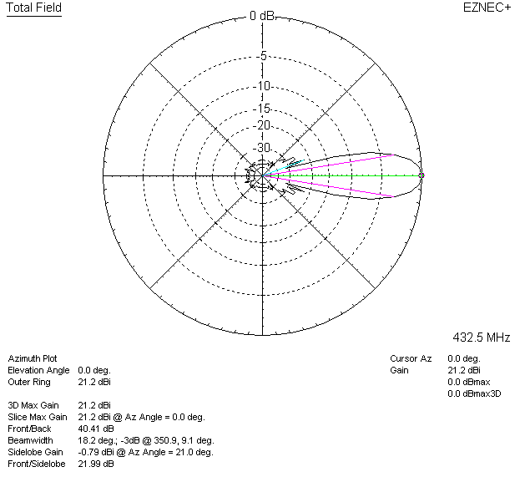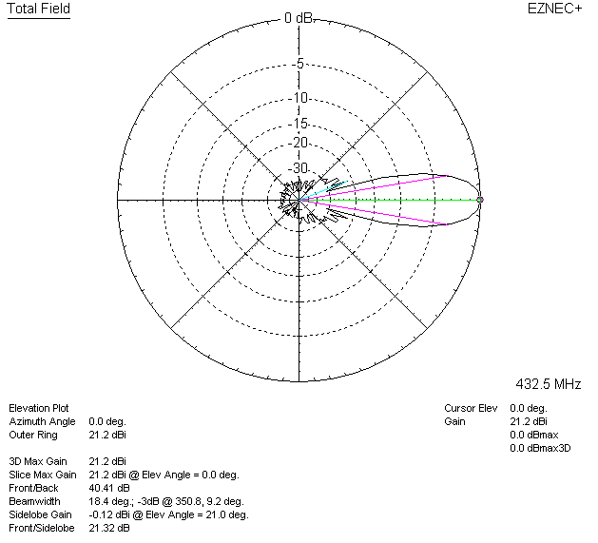

LOSSES INCLUDED (aluminum)
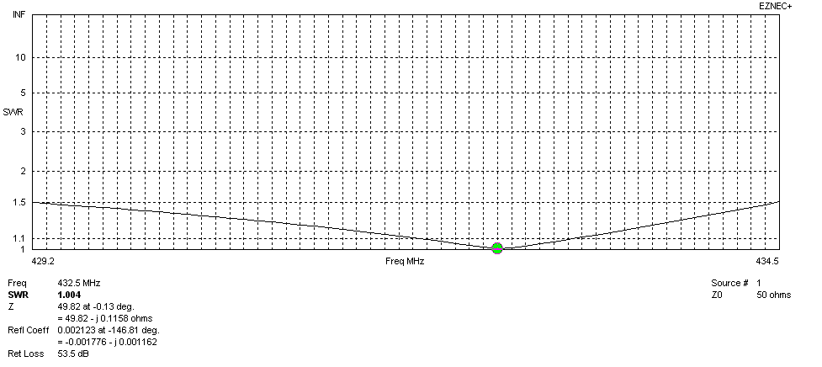
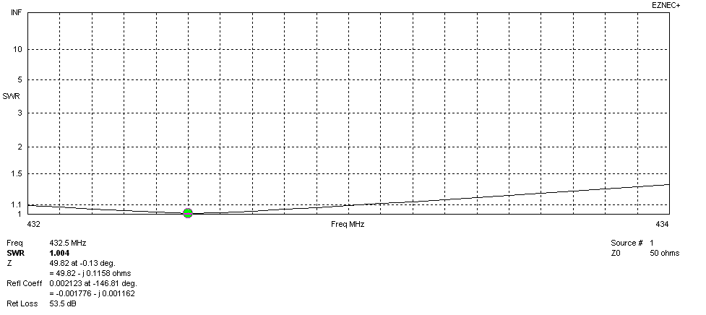
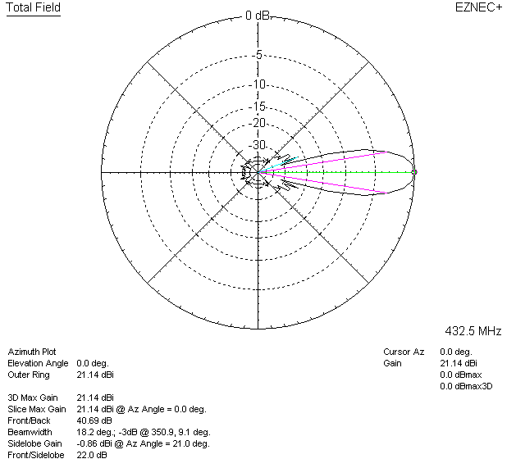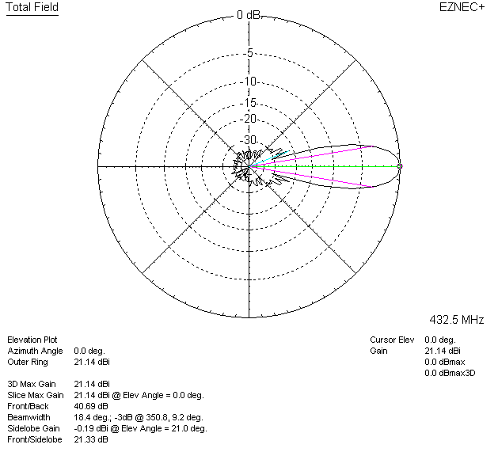

LOSSES INCLUDED (silver)
